Тема доклада: «Выбор профессий инженерно-технологической направленности
робототехники-веление времени»

С.Н. Сердюкова

Филиал МОУ «Дмитриевская СОШ» «Озеро-Куреевская ООШ»

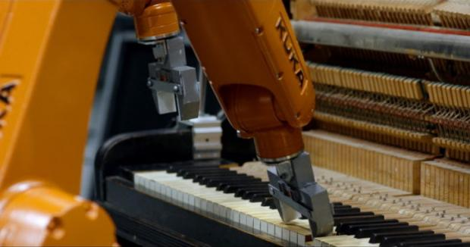

В моём докладе речь пойдет о роботах-музыкантах и автоматах, играющих на традиционных музыкальных инструментах (гитарах, клавишных, ударных, бас-гитарах). Истории таких проектов в чем-то похожи, но каждая интересна по-своему.
Начну с произведения американского композитора Конлона Нанкарроу — самого известного, самого почитаемого композитора-экспериментатора в мире.
Конлон Нанкарроу был первым в мире музыкантом, специально сочинявшим произведения, которые человек не мог исполнять в принципе. Он использовал самоиграющее фортепиано, его можно назвать предтечей современных роботов. Сами произведения он записывал не на нотных листах, а на специальных валиках-свитках с небольшими отверстиями по типу перфорации, каждое из которых отвечает за нажатие пальца. Разница между этим свитком и человеком в том, что пианист ограничен десятью пальцами — да и скорость его тоже имеет предел, так как пальцы очень близко друг к другу посажены, — а в пьесах Конлона одновременно могут звучать и двадцать, и тридцать, и сорок нот. И только механический объект может их сыграть. Нанкарроу не был признан при жизни — композиторские круги его отвергли, он был вынужден эмигрировать и до конца своих дней прожил в Мексике. И только в 1980-е годы медиаархеологи — историки музыки и искусства — возвели его в ранг культовых персонажей.
Надо сказать, что фортепиано было первым музыкальным инструментом, который подвергся механизации и роботизации в полной мере.
Это автоматическое пианино, усложненное до целого оркестра. И несмотря на то, что вообще идея механических инструментов не предполагает участия человека, а здесь мы видим исполнителя, количество звука и сложность композиции так высоки, что роль человека здесь сведена не к исполнению, а к контролю, к управлению эти безумным ансамблем. Вы заметили, что человек не трогает клавиши, но постоянно жмет ногами на педали? Так он управляет огромным маховиком, который отвечает за ритм. А руками он приводит в действие сотни каких-то дополнительных приспособлений. Там у него и звуки, и свистки, и перкуссия, и барабаны. Вообще такие инструменты были придуманы с единственной целью — озвучивать немые фильмы и мультфильмы комедийно-развлекательного жанра. Как ни странно, идея препарировать фортепиано таким образом, чтобы превращать его в совершенно недосягаемый для человеческих возможностей инструмент, жива до сих пор, но только она трансформировалась отчасти из реальных фортепиано в виртуальные.
проект американского художника Дэвида Боуэна под названием Cloud Piano. Куча механических приспособлений — в данном случае сервомоторов, нажимающих на клавиши, — плюс специальная камера, которая отслеживает движение облаков в небе и с помощью специальной программы отслеживает их форму, и в результате получается такая бесконечная музыка, которую играют облака, летящие по небу. Чем больше облаков, тем больше нот. Если облака полностью закроют небо, все клавиши будут нажаты, если небо будет ясным, то вообще ни одной клавиши не будет нажато.

Швейцарский художник Жан Тингли, в общем, наш современник — он начал работать со звуковыми механическими скульптурами в 1950—1960-е годы. Тингли использовал в своих работах большое количество мусора, поэтому его работы в полной мере можно считать памятниками индустриальной эпохи. Он был одним из первых художников, начавших работать с кинетическими скульптурами, используя при этом электричество. Все его объекты исключительно со звуком.

Примерно в то же время, когда Жан Тингли возился со своим индустриальным мусором, немецкий художник Питер Фогель начал использовать в своих работах радиоэлектронные компоненты не только по их прямому назначению — всевозможные динамики, транзисторы, моторы, — но и в качестве формообразующих элементов. Сам он называл свои скульптуры «электронными партитурами». Совсем недавно вышел большой фильм о Фогеле. Я нашел фрагмент, в котором он рассказывает о том, как на его творчество влияло увлечение живописью и хореографией и как он совместил их в очень сложной системе. Фогель был пионером интерактивного искусства и автономных электронных звуковых устройств. Особенность его работ в том, что он стал задействовать фотоэлементы, которые позволяли использовать движение тела, свет и тень и управлять механизмами, не касаясь их. Такие сенсоры установлены, например, в метро на турникетах, которые не дают нам пройти, не заплатив. Но в данном случае они использованы в художественных целях. Большинство работ Питера Фогеля так и остались на уровне технологий 1960—1980-х годов, однако до сих пор выглядят очень актуально, звучат очень сложно и нестандартно. После выхода фильма, к счастью, о художнике и его творчестве снова заговорили, чего он, безусловно, заслуживает.
В те же годы в Великобритании начал активно работать инженер с русскими корнями, потомок эмигрировавших аристократов Питер Зиновьев. Во всем мире он известен как изобретатель синтезаторов, многие из которых используются по сей день и являются эталонными инструментами 1960-х годов. По его собственным словам, синтезаторы он начал собирать, чтобы заработать деньги на создание студии электронной музыки. Известно, что он начал ее строить на небольшой лодке и потратил все свое наследство на ее создание. Зиновьев был одним из первых, кто стал писать компьютерные алгоритмы — не электронные аналоговые цепи, как у Фогеля, а именно программировать на собственноручно собранных компьютерах. В 1968 году вместе со своей командой Питер Зиновьев представил в большом академическом зале Queen Elizabeth Hall в Лондоне первое в мире произведение, полностью исполненное кибернетической системой.
Рассуждая о 1960-х и говоря о роботах, невозможно не упомянуть группу Kraftwerk. Сами они роботов не создавали, но заслугу их в деле популяризации робототехники переоценить трудно. Роботы были их постоянной фишкой начиная с первых концертов в начале 1970-х — роботами иногда заменяли самих участников группы, которые уже тогда выглядели одинаково. В какой-то момент фигуры исчезали и появлялись музыканты или наоборот.
Что касается актуальности темы роботов в музыке. Все ведь наверняка знают о таком музыканте, как Aphex Twin, также известном как Ричард Д. Джеймс. Будучи культовой фигурой в электронной музыке 1990-х, он почти на десятилетие, если не больше, исчез со сцены и вообще не выпускал альбомов. И вот в течение буквально последних нескольких месяцев Aphex Twin стал главным ньюсмейкером, выпустив сразу несколько релизов. Одна из его новых пластинок так и называется «Computer Controlled Acoustic Instruments pt2». История очень интересная. Известно, что Aphex Twin долгое время ездил по миру и скупал всякие нестандартные музыкальные устройства у коллекционеров и у людей, к которым они случайно попали. Данный релиз — это результат работы музыканта с инструментами нидерландского художника и композитора-испытателя Годфрида-Уиллема Райса (Godfried-Willem Raes).
Райс — один из самых нестандартных изобретателей музыкальных инструментов, они у него просто невероятные по размеру. При этом он никогда не показывает их по отдельности, а строит целые инсталляции, механизированные оркестры, в которых присутствуют и струнные, и духовые, и перкуссионные инструменты. Я нашел несколько достаточно интересных видео. Понятно, что в интерпретации Aphex Twin это выглядит более систематизированно, но сам Райс мыслит категориями оркестра, и его собственные выступления, на мой взгляд, более красочные, чем концерты электронщика.
А вот оркестр Tao Mata (детям очень нравится), сделанный из конструктора Lego при помощи несложных электронных компонентов, которые сейчас настолько дешевы, что каждый человек может сделать что-то подобное у себя на столе. Присмотритесь, здесь используются самые простые электронные инструменты: недорогая драм-машина, маленький синтезатор. Все это довольно просто смонтировано.
Работа, получившая Golden Nica — высшую награду на фестивале Ars Electronica в 2013 году. Авторы — французские медиахудожники Андре и Мишель Декостер (André and Michel Décosterd). Тут надо оговориться: это не совсем автономная система, а некий гибрид, в котором девять живых певцов пристегнуты к роботизированным платформам. Платформы двигаются, меняя направление и как следствие звучание голосов певцов в специально приготовленном пространстве. Но это гениально, по-моему.

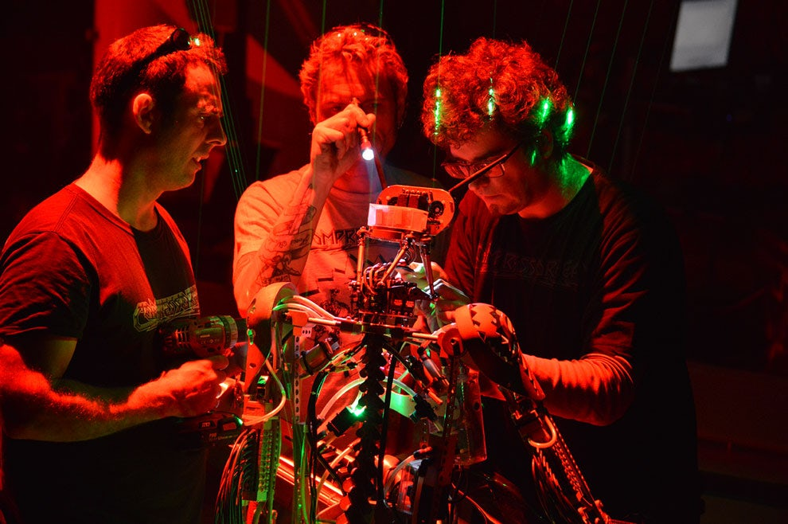

Compressorhead — robo-punk not dead
Коллектив антропоморфных роботов-музыкантов был создан берлинским художником Франком Бранесом (Frank Barnes), а также его партнерами конструкторами Маркусом Кольбом (Markus Kolb) и Стоком Плюсом (Stock Plum). Как следует из названия, для движений роботы-музыканты используют энергию сжатого воздуха.

Характерной особенностью участников коллектива являются не только исполнительские возможности, но и реалистичная сценическая пластика, которая делает выступления очеловеченными. Иными словами — разработчики подарили машинам “характер”, с использованием, казалось бы, банальных выразительных средств.
Сегодня коллектив состоит из целых шести участников. В состав входят:
Stickboy — четырехрукий ударник, созданный ещё в 2007-м году. Можно сказать, ветеран коллектива, с которого всё началось. Исполнение также осуществляется при помощи ног, которые робот использует для управления педалями бас-бочек. Особого внимания заслуживают реалистичные движения головы с металлическим ирокезом. Описание на официальном сайте группы гласит следующее: “Four arms two legs and one head, no brain”. Контроль осуществляется при помощи — Midi.
Fingers — манипулятор-гитарист, извлекающий звуки с использованием 78 независимых пальцев, имеет 2 руки. Экспрессивно мотает головой и двигает туловищем вверх-вниз и поворачивается в разные стороны. Построен в 2009 году. Играет на Gibson Flying V с Min-E-Tune System. Характер скверный, не женат, носит солнцезащитные очки.
Hi-Hat Humper (Junior) — самый маленький участник группы с ростом менее полуметра. Управляет педалью Хай-хэта, упрощая задачи Stickboy. Двигается в ритм композиции и любит неожиданно поворачивать голову в сторону зрителей. Голова снабжена металлическим ирокезом.
Bones — электронно-механическая копия типичного басиста. Играет двумя четырехпалыми руками. Может передвигаться по сцене на гусеничной платформе. Голова оснащена декоративными рогообразными антеннами. Завершен в 2012 году.
Hellgå Tarr — единственная женщина в коллективе, роль — вторая гитара и бэк-вокал. В перспективе должна первой получить перемещение при помощи антропоморфных подвижных ног. Построена и вошла в состав коллектива в 2016-м году.
Mega-Wattson — самый харизматичный фронтмен в истории. Для его постройки собрали средства на Kickstarter, и, как оказалось, собирали не зря. Робот очень реалистично имитирует пение, открывает рот, пластично двигает туловищем, может перемещаться по сцене на гусеницах. К концу 2016 года вокалист был полностью завершен.
Приписываемый коллективу статьями в Вики 2013-й год рождения — хронологическая ошибка. Наиболее ранним публичным выступлением группы считается дебют Fingers и Stickboy в студии Brainpool (Кельн, Германия), который состоялся в марте 2012-ого года. Роботы исполнили кавер на “TNT”, группы AC/DC, оный впоследствии стал программным произведением.
В начале 13-года создатели коллектива пригласили канадского панка Джона Райта из группы Party Machine в качестве автора произведений. Музыкант написал для роботов 3 песни и стал музыкальным менеджером коллектива. Эти оригинальные треки, а именно одноименная «Compressorhead», «Speed ​​Walking Lady» и инструментальный вариант песни Hanson Brothers «Моя девушка» робот” стали основой концертной программы.
Позже композиции райта войдут в первую студийную работу коллектива Party Machine, выпущенную в 2017-м году.
Как и многие живые рок-музыканты, Compressorhead используются в рекламе. В начале музыкальной карьеры с молчаливого согласия материально заинтересованных создателей рекламировали продукцию компании GIbson.
Помимо собственного материала коллектив исполняет композиции таких банд как Nirvana, AC/DC, Motorhead и прочих легенд мировой рок-музыки.

Z-machines и Squarepusher
Z-machines — это ещё один известный коллектив роботов-музыкантов, созданный японскими инженерами под общим концептуальным руководством известного дизайнера Кенджиро Мэцуо (Kenjiro Matsuo). Цель проекта сделать роботов, которые смогут значительно превзойти возможности людей в исполнении музыки на обычных инструментах.
Основные работы по проектированию и изготовлению машин были проведены в Токийском университете. Сегодня Z-machines считаются наиболее конструктивно сложными. Робот гитарист по имени Марш оперирует 78-ю “пальцами” и 12-ю управляемыми медиаторами на двухгрифовой гитаре. Ашура — робот-ударник оснащён 22-мя руками, что делает его возможности по управлению ритмом почти безграничными. Робот клавишник по имени Космо отличается скоростью звукоизвлечения и способен осилить такие интервалы как 64-я и 128-я. Многих, кто видел Космо в живую, очень впечатляет его внешний вид с зелеными лазерами в глазах. Органы управления инструментами приводятся в движение электрическими и пневматическими приводами.
Изготовление и настройка музыкальных роботов Z-machines
Дебют коллектива был коммерческим мероприятием для спонсоров слабоалкогольного бренда ZIMA. Произведения, которые исполнял коллектив, были либо однообразным полуэлектронным мясом, либо полупопсовым суррогатом с анимешным колоритом.
Между тем сама необычная идея впечатлила многих, как в Японии, так и за её пределами. В частности, в проект включился достаточно популярный у себя на родине DJ Tasaka. Хотя остается не до конца понятным, что для диджея было основным мотивирующим фактором — возможности роботов или гонорар от ZIMA.
Кэндзиро предложил композиторам использовать возможности своих роботов, и, как утверждает разработчик, многие согласились. Коллектив особенно известен сотрудничеством с Томом Дженкинсоном, более известным как Squarepusher. Музыкант, используя роботов, записал альбом из пяти композиций, который назвал “Music for Robots”. И эта работа, пожалуй, стала первым опытом использования роботов не в целях коммерческого PR, а для расширения возможностей создателя музыки.
Первый релиз Squarepusher с роботами под названием «Sad Robots Goes Funny».
После внушительных успехов Кенджиро Мэцуо постепенно охладел к проекту Z-machines и в последние годы переключился на применение искусственного интеллекта при создании музыкальных дронов. Вероятно, что в случае запуска музыкального ИИ, он может быть вполне испытан с Z-machines.

Найджел Сэндфорд и миллионы просмотров для компании KUKA
Пожалуй, это один из тех случаев, когда интересы музыканта и интересы бизнеса полностью совпадают. Немецкий производитель промышленных роботов компания KUKA и музыкант из Новой Зеландии Найджел Сэндфорд нашли друг друга в нужный момент.
Результатом работы Стэндфорда с роботами стал альбом Automatica, который увидел свет в прошлом году. В поддержку альбома и, конечно, компании производителя, был записан клип с признаками вирусного ролика. Ролик хайпанул в сентябре 2017-го, и о компании KUKA узнали даже те, кто никогда в жизни не был связан с промышленной автоматикой.

Итог
И это пример того, как роботы могут сотрудничать с людьми. Вообще тема роботов в музыке настолько обширная, чтобы быть исчерпывающей. Я искренне надеюсь, что застану то время, когда композиторы начнут писать произведения для роботов. Такие проекты способствуют популяризации науки и техники, позволяют понять возможности, которые может подарить прогресс. Выход за пределы физиологии живого исполнителя открывает перед создателем произведения безграничные возможности.
Источник: https://geektimes.ru/

